**TRƯỜNG ĐẠI HỌC VINH**

**VIỆN KỸ THUẬT VÀ CÔNG NGHỆ**

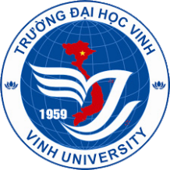

**ĐÀO SỸ HÙNG**

**ĐỒ ÁN TỐT NGHIỆP ĐẠI HỌC**

NGÀNH CÔNG NGHỆ THÔNG TIN

**XÂY DỰNG HỆ THỐNG ĐẶT**

**VÀ QUẢN LÝ TOUR DU LỊCH**

**Nghệ An – 06/2020**

**TRƯỜNG ĐẠI HỌC VINH**

**VIỆN KỸ THUẬT VÀ CÔNG NGHỆ**



**ĐỒ ÁN TỐT NGHIỆP ĐẠI HỌC**

**NGÀNH CÔNG NGHỆ THÔNG TIN**

**XÂY DỰNG HỆ THỐNG ĐẶT**

**VÀ QUẢN LÝ TOUR DU LỊCH**

Giảng viên hướng dẫn: ThS. HỒ THỊ HUYỀN THƯƠNG

Sinh viên thực hiện: ĐÀO SỸ HÙNG

Mã sinh viên: 155D4802010090

Lớp: 56K2

**Nghệ An – 06/2020**